突泉县第一中学高一模块测试(一）

一、单项选择题（共30道小题，每题2分，共60分）
图1
1．图1中包括的天体系统有
A．一级 B．二级 C．三级 D．四级
2．地球是太阳系一颗特殊的行星，主要体现在
A．是太阳系中体积、质量最大的行星
B．是八大行星中质量最小的行星
C．既有自转运动，又有公转运动
D．是太阳系中唯一存在生命的行星
3．维持地表温度，促进地球上大气、水、生物活动和变化的主要动力是
A．重力势能 B．生物能 C．太阳辐射能 D．风能
4．太阳活动对地球造成的影响有
A．诱发地震和潮汐现象
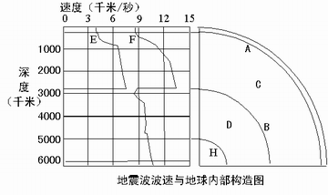
B．产生“磁暴”和“极光”
①
②
③
图2
C．诱发潮汐现象和降水量变化
D．干扰电离层和无线电长波通讯
读“地震波波速与地球内部构造图”（图2），回答5-6题。
5．图2中①表示
A．地幔 B．地壳
C．地核 D．软流层
6．岩石圈位于
A．①顶部
B．②的全部
C．①的全部和②顶部
D．③外部
读“地球表面受热过程示意图”（图3），回答7-9题。
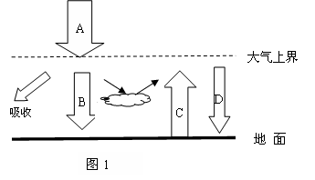
7. 图3中字母表示大气逆辐射的是
3
A. A B. B
C. C D. D
8. 近地面大气的热量主要来自
A.太阳辐射
B.地面辐射
C.大气逆辐射
D.大气辐射
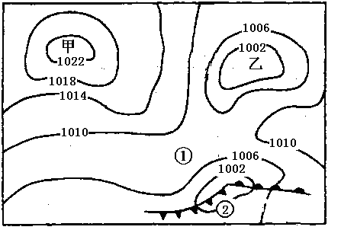
9.对地面起到保温作用的是
图4
①
A. A B. B C. C D. D
读“北半球某日天气系统分布示意图”（图4），回答10-12题。
10.甲处是
A.高压中心 B.低压中心
C.冷锋 D.暖锋
11.①处的风向为
A.东北风 B.西北风 C.东南风 D.西南风
12.根据天气系统的活动特点，②处锋面过境后，将
A．出现大风和雨、雪天气 B．出现连续性降水
C．气温升高，天气晴朗 D．气温降低，天气晴朗
读 “水循环示意图”（图5），回答13-14题。
④E
③
②
图5
①
13．图5中代号所对应的水循环环节正确的是
A．①-降水 B．②-蒸发
C．③-水汽输送 D．④-地表径流
14．水循环的各个环节中，目前受人类活动影响最大的是
A．海洋蒸发 B．地表径流
C．水汽输送 D．凝结降水
15．有关水循环地理意义的正确叙述是
A．使陆地水资源不断更新
B．使水呈三态变化
C．加速了冰川的融化
D．使海平面上升
16．导致喜马拉雅山脉由海洋变成“世界屋脊”的作用是
A．外力作用 B．流水作用
C．风力堆积作用 D．内力作用
读“四种地貌景观图”（图6），回答17～18题。
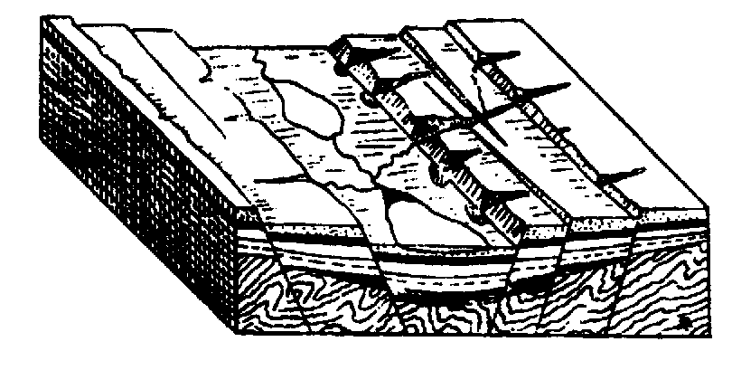
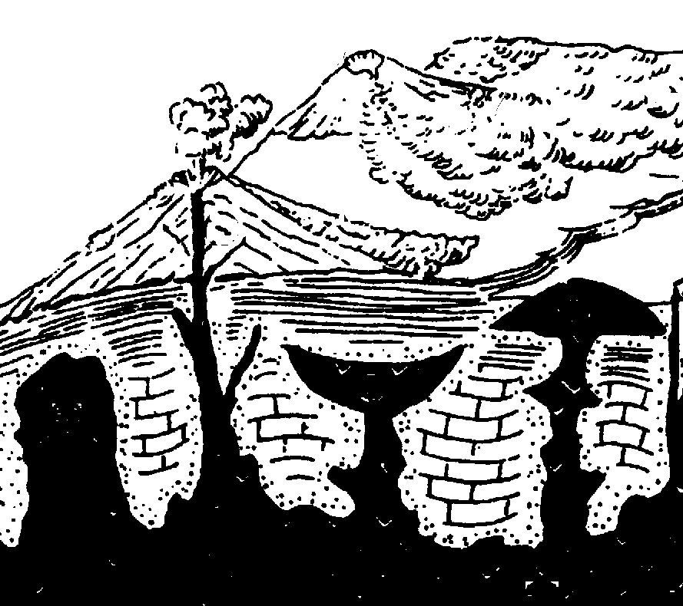
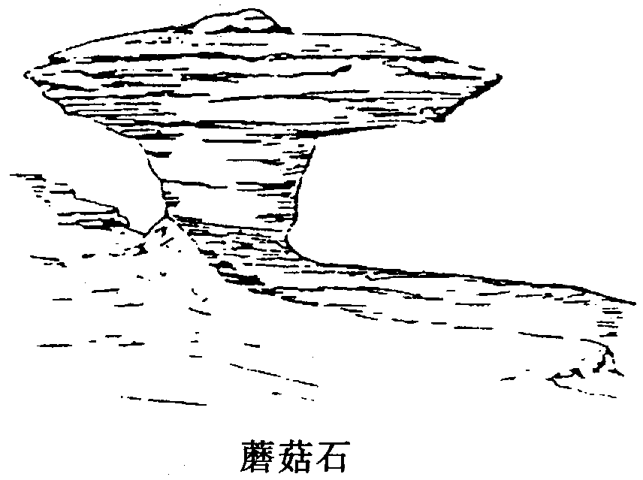
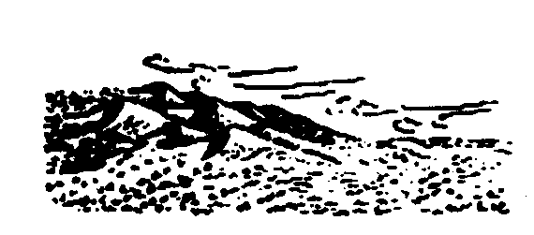
17．四种地貌景观形成中，能量主要来自地球内部的是
①
②
③
④
图6
A．①②
B．③④
C．①③
D．②④
18．四种地貌景观形成中，主要由外力作用形成的是
A．①②
B．③④
C．①③
D．②④

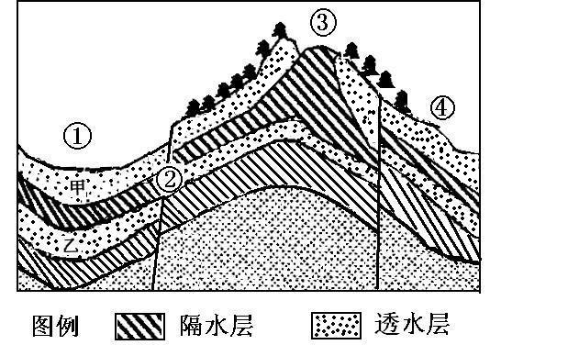
19．与图7中代号对应正确的是
图7
A．①—背斜，④—地垒
B．①—地堑，③—地堑
C．②—断层，④—地垒
D．①—向斜，③—背斜

20．地壳运动改变着地球表面的基本形态，褶
皱构造可形成
A．宽大的裂谷
B．高大的山脉和谷地
C．断块山地
D．火山
21．黄土高原千沟万壑的地表形态，主要成因是
A．风力侵蚀搬运作用 B．风力搬运堆积作用
C．流水侵蚀搬运作用 D．流水搬运堆积作用
22．各个自然带都具有的特征是
A．相对一致的地表形态 B．完全一致的气候类型
C．各自然带之间有明显的分界线 D．有代表性的植被和土壤类型
三峡水库蓄水后水位达135米，库区水流明显放缓，水面漂浮物增加，有泥沙淤积现象，出现水污染的前兆；同时，库区沿岸受高水位浸泡，滑坡的频率比以前增多。据资料回答下列23-24题。
23．三峡水库蓄水后，库区水流明显放缓，泥沙淤积。引起其变化的主要因素是
A．气候 B．土壤 C．水文 D．生物
24．该资料说明环境中某要素发生变化，引起其他要素发生变化，体现了自然环境的
A．生产性 B．平衡性 C．差异性 D．整体性
A
B
C
D
图8
读图8，回答25-26题。
25．图8中从A到B的自然景观变化体现了
A．从沿海向内陆的地域分异
B．从赤道向两极的地域分异
C．山地的垂直地域分异
D．非地带性
26．影响图8中从C到D自然景观变化的主导因素是
A．热量变化
B．水分变化
C．水热状况随高度的增加而变化
D．海陆分布、地形起伏
27．全球气候变暖引起的后果有
A．蒸发强烈，海平面下降 B．陆地面积增加
C．海平面上升，部分沿海地区被淹没 D．臭氧层“空洞”扩大
28．随着生产力的发展，2001年以来华北地区水资源频频告急。引黄河水入天津的主要原因是
A．华北地区多旱灾 B．经济的发展和人口的增加
C．华北地区水库干涸 D．华北地区降水集中夏季

29．调节河水水量季节变化的有效措施是
A．兴修水库 B．节约用水
C．防止水污染 D．跨流域调水
30．在我国最常见且危害范围较大的自然灾害是
①地震 ②洪涝 ③干旱 ④寒潮
A．①② B．②③ C．①④ D．③④

二、综合题（共4道大题，每题10分）
赤道
南回归线
北回归线
③
④
②
①
⑤
图10
A
B
0°
图9
C
31．读12月22日太阳光照示意图（图9）和太阳直射点的回归移动示意图（图10），完成下列要求。
（1）在12月22日太阳光照示意图上画出晨
昏线和夜半球。
（2）这一天，图中A、B两地先见到日出的
是 ；A、B、C三地白昼最长的是
。
（3）这一天，正午太阳高度由 向
南北两侧降低；正午太阳高度达最大值的
范围是 。
（4）这一天，在太阳直射点的回归移动示意
图上太阳直射在 位置上；该
日以后，太阳直射点向 （方
向）移动。
（5）在①、②、③、④四点中，能够表示全球昼夜平分现象的有 、 。

60°N
30°N
0°
90°N
B
D
23.5°N
A
图11
C
32．读北半球气压带、风带分布示意图（图11），回答下列问题。（15分）
（1）图11中气压带D的名称是 ；画出风带C的风向。
（2）图11中气压带A与气压带B控制下的大陆西岸相比，
降水较多的是 ，其主要原因是 。
（3）气压带、风带随 南北移动而移动；以北半球为例，夏季向 （方向）移动。
（4）在图11中B、C带交替控制下的大陆西岸，其干湿
状况为冬季 ，夏季 。
（5）地球表面的热量主要来自太阳辐射。全球不同纬
度地带的气温变化规律一般由 向 递减。

33．读全球洋流模式示意图（图12），回答下列问题。（15分）
0°
30°S
60°S
30°N
60°N
90°N
90°S
①
②
③
④
图12
（1）以中低纬大洋环流为例，其分布规律按时针运动方向可表述为北（半球） 南（半球） ；按照洋流的冷暖性质，以大洋为中心，东侧多为 流，西侧多为 流。
（2）图①——④中可以形成渔场的是 ，其主要原因是 。
（3）全球大洋环流可促进高低纬度间热量的输送和交换，对
具有重要作用；对局部地区来说，暖流对沿岸气候起到 作用，寒流对沿岸气候起到 作用。
（4）某油轮如在②处发生原油泄漏事故，洋流对该污染能够起到 作用。

